Je lance le serveur WebSocket CPP : 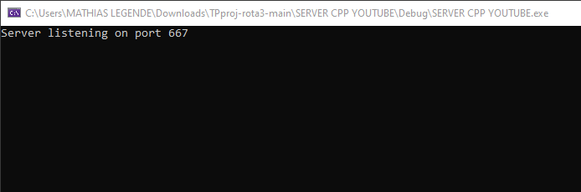

Le Serveur est en écoute sur le port 667.

Sur Postman, je me configure en Websocket :

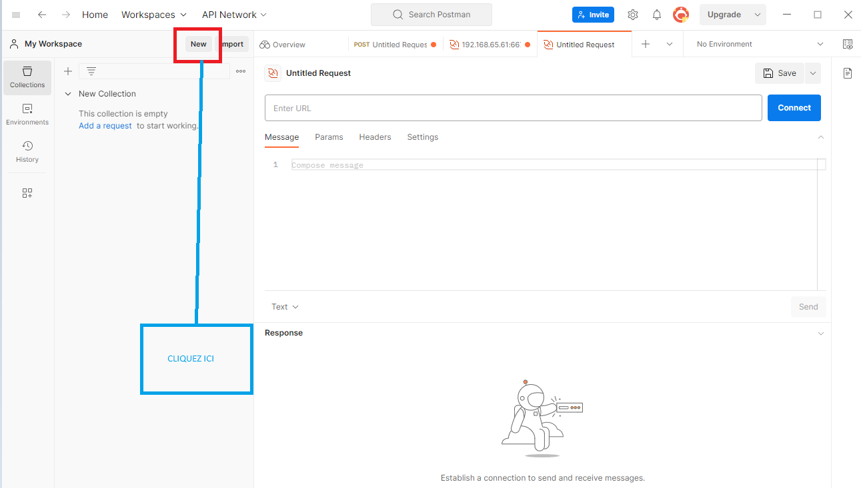

Puis Sélectionnez WebSocket :

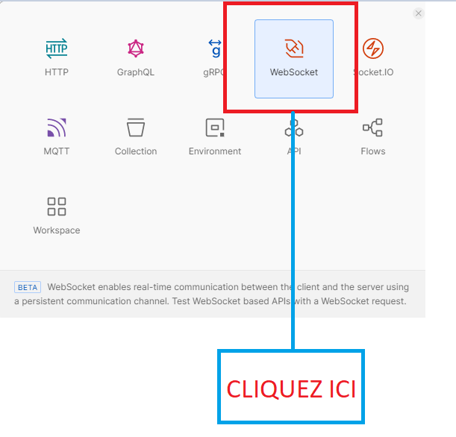

Entrez l’ip du websocket suivi du port :



Cliquez sur Connect



On parvient a se connecter

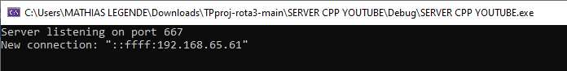

Le serveur a bien reçu notre connexion

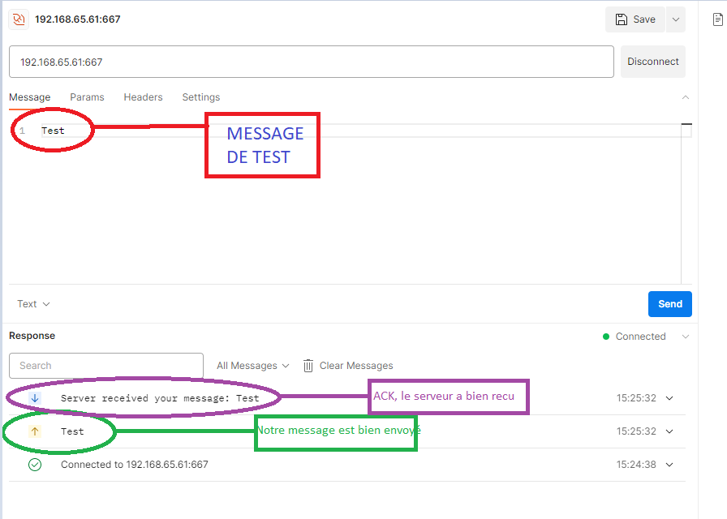

On essaye maintenant de recevoir les données envoyés par le websocket cpp :

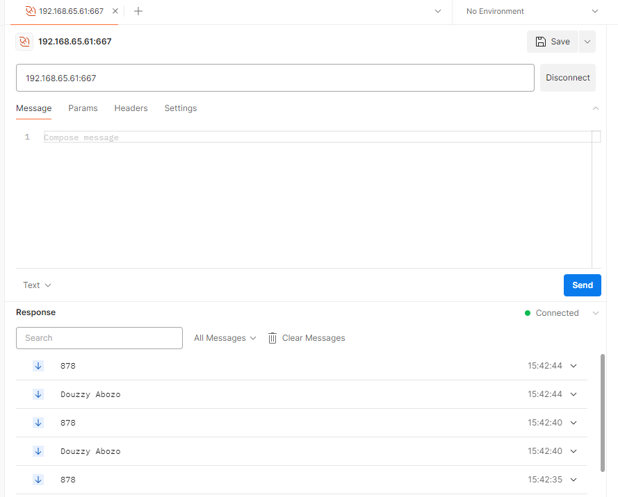

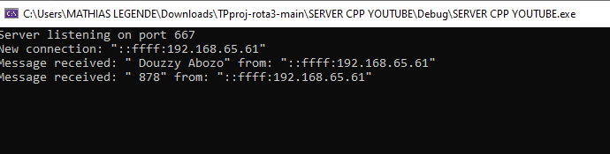

On recoit bien les données envoyés par le WebSocket (en UDP)

Cliquez sur le bouton Disconnect

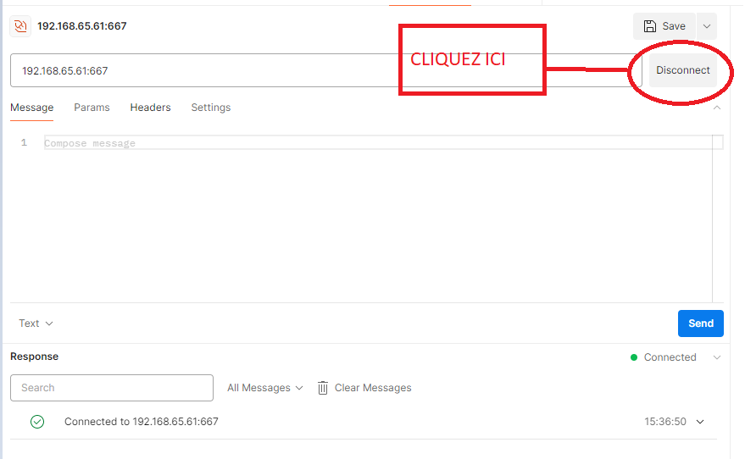

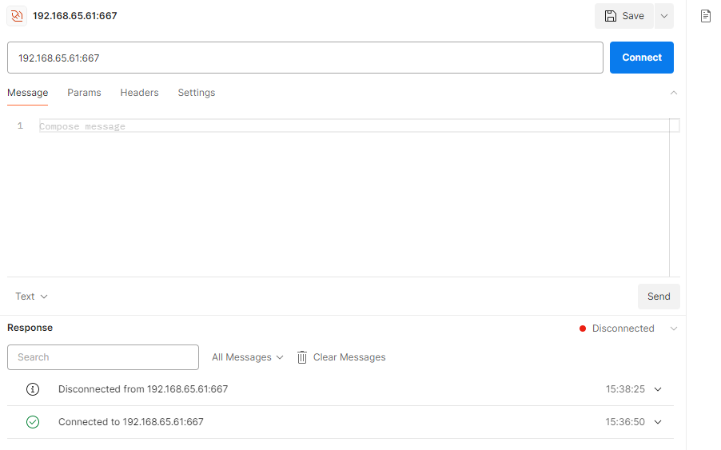

Nous sommes bien déconnectés

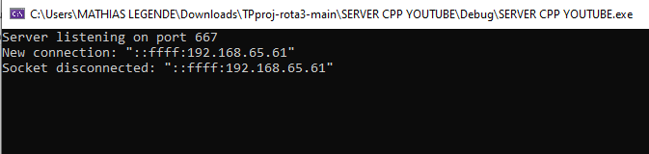

Le serveur confirme